Esettanulmány az oktatásról a „Jó” fogalmának tudományos értelmezése kapcsán
Az Ipar 4.0. – avagy a tudásmenedzsment legújabb kihívásai az oktatásban

Tartalomjegyzék

Tartalomjegyzék 2
Multimédia-prológus 5
Bevezetés 6
Értelmezési szintek - A JÓ 9
A Jó Állam - stratégia 9
A Jó Állam - operacionalizálva 12
Tudományos szint – ELVEK 16
Innovációs szint - ESZKÖZÖK 19
OECD - PIAAC 19
Educontrol – STEP21 21
Stratégiai szint - LÉPÉSEK 25
A kezelni kívánt problémák és megoldási javaslatok 25
Felnőttképzés presztízse 25
Egyenszilárdság hiánya 25
Szakadék a felhasználók és a felnőttképzési rendszer között 26
Túlszabályozottság 26
Készség-hiányok megjelenése 26
Eddigi gyakorlatok a fenti problémák megoldására 26
Javaslatok a szükséges beavatkozásokra 27
Közpolitikai szinten 27
Szabályozási szinten 27
Fejlesztéspolitikai szinten 27
Monitoring rendszer 27
Menedzsment szint: Tudásmenedzsment 28
Konklúzió 30
Szakirodalom 30

Valaki mondja meg
Presser Gábor – Adamis Anna
Valaki mondja meg, milyen az élet,
Valaki mondja meg, miért ilyen
Valaki mondja meg, miért szép az élet,
Valaki mondja meg, miért nem
Valaki mondja meg, miért jó az ember,
Valaki mondja meg, miért nem
Valaki mondja meg, miért lesz gonosszá,
valaki mondja meg, miért nem

Valaki mondja meg, kinek kell hinnem
Valaki mondja meg, kinek nem
Valaki mondja meg, ki hova érhet
S milyen az íze az élet vizének
Valaki mondja meg, a hosszú évek
Mért tűnnek úgy, mint egy pillanat
Valaki mondja meg, mi az, hogy elmúlt
Valaki mondja meg, hol maradt

Valaki mondja meg, hogyan kell élnem
Apám azt mondta, ne bánts mást
Valaki látta, hogy bántottalak
Valaki látta, hogy bántottál
Valaki mondja meg, miért vagyunk itt
Anyám azt mondta, hogy boldog légy
De anyám azt nem mondta, mért nem e földön
Anyám nem mondta, mondd miért

MAGYAR TUDOMÁNYOS AKADÉMIA - Gazdálkodástudományi Bizottság - Tudásmenedzsment Munkabizottságának éves konferenciája a SELYE JÁNOS EGYETEM feltételteremtő támogatásával, „Az Ipar 4.0. – a tudásmenedzsment legújabb kihívása” címmel (Révkomárom, 2017)
Az Ipar 4.0. – avagy a tudásmenedzsment legújabb kihívásai az oktatásban
(esettanulmány az oktatásról a „Jó” fogalmának tudományos értelmezése kapcsán)
Industry 4.0 – Latest challenges for knowledge management – in education
(case study about the scientific interpretation of the term „Good Governance”)

Balogh Anikó, Pitlik László, Szani Ferenc, Schnellbach Máté (Apertus Non-profit Kft.)

Kivonat: A Jó Állam fogalmát operacionalizálni kell minden szinten/területen. Ez az elvárás kihat a téma által érintettek szemléletformálására és minden tudásmenedzsment-elem, tudásmenedzsment–folyamat automatizálására. A Jó fogalma is dinamikusan változó jelentéstartalmú fogalom – ideális esetben öntanuló rendszerek által finomhangolandó, ahol a finomhangolás kényszerűen jobb és jobb fogalom-definiáltsági állapotok kialakítását kell, hogy garantálja, erre hatékonyabb modellezési működés mellett – ami nem más, mint a fokozatos áttérés az Ipar 4.0 koncepció által felrajzolt világba a modellező tudomány számára (is), melyben nekünk embereknek kell elsődlegesen változnunk. Az oktatásnak az automatizálással való aktív együttlétezésre kell felkészíteni mindenkit képességei szerint és a tudománynak quasi minden intuitív emberi gondolatot forráskódba kell tudni konvertálni. Az emberi értelmezés szerint a Jó fogalma mindenképpen szubjektív, de a gépi (algoritmikus) megközelítés ezt objektivizálja.
Kulcsszavak: Jó Állam, mesterséges intelligencia, fogalomalkotás, log-elemzés, automatizálás
Abstract: The concept of Good Governance must be operationalized at each level / area. This expectation has an impact on the perception of stakeholders and the automation of all knowledge management elements and processes. The concept of Good is also a dynamically changing idea. It is ideally fine-tuned by self-learning systems where fine-tuning is bound to provide better and better conceptual definition states. A more efficient modeling operation is nothing more than a gradual transition also for modeling science to a world conceptualized by Industry 4.0., in which we need to change people first. Everyone - according to their capabilities - must be prepared for the active co-existence of education with automation. Almost all intuitive human thoughts in science must be converted to source code. According to human interpretation, the concept of Good is subjective in any case, but mechanical (algorithmic) approach objectifies it.​
Keywords: Good Governance, artificial intelligence, term-creation, log-analysis, automation

Multimédia-prológus

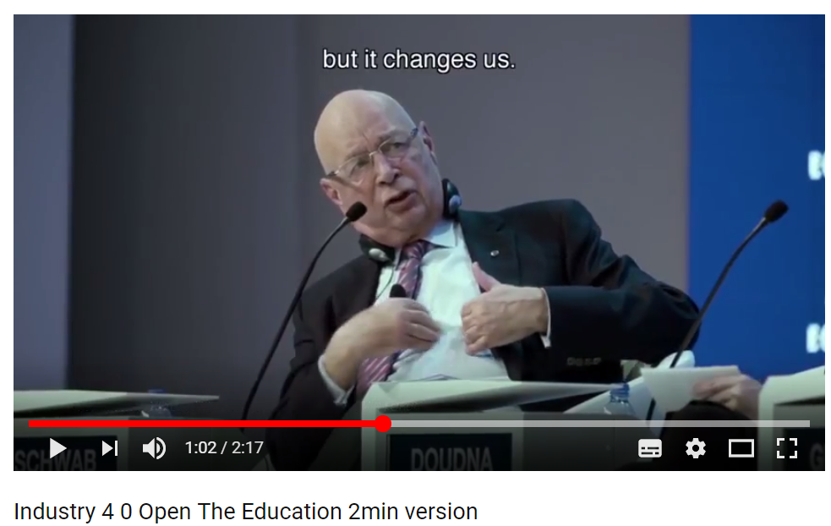 https://youtu.be/1DhbYKdD_p0

Bevezetés

Mottó-1: tudás/tudomány csak az, ami forráskódba átírható...
Mottó-2: tanítani immár azt kell, miként képes valaki az automatizáltan rendelkezésre álló tudáselemekkel gazdálkodni, ezeket létrehozásában, minőségbiztosításában aktívan, hatásosan és hatékonyan részt venni…
Mottó-3: a 4. ipari forradalom elsődlegesen az emberek gondolkodásmódját változtatja meg, (mert szembesülni kényszeríti az egyéneket és csoportokat a hatékonyság kényszerével)…
***

Jó Állam Jelentés

“Az államnak korunk gyorsan változó kihívásaira reagálni tudó, a nemzeti, regionális és globális érdekek versenyében hatékony, a nemzeti érdeket érvényesíteni tudó szervezeti és működési képességekkel kell rendelkeznie. Mindez középpontba állítja a kormányzás állam-központú megközelítését és gyakorlatát, amelynek kiindulópontját az állam autonóm mivoltának elfogadása jelenti. Az állam egyedi pozícióban van ahhoz, hogy saját területén a különféle szabályok és normák intézményesítése, valamint központilag irányított szervei révén biztosítsa a társadalom teljes körű koordinációját, a közjavak és közszolgáltatások ellátását, a felelősség és elszámoltatás érvényesülését. A pénzügyi és gazdasági válság, illetve annak kezelése megerősítette azt a paradigmát, hogy a közjó absztrakt normarendszerének érvényesítése érdekében az államnak kell értékteremtő és értékvédő szerepet vállalnia a politikai, gazdasági és társadalmi szférákban. Ez nem jelenti a társadalomtól való elkülönülést, éppen ellenkezőleg: az állam autonómiája széleskörű társadalmi beágyazottság, a társadalom különféle szereplőivel, szervezett érdekcsoportjaival történő párbeszéd, valamint az ebből nyert felhatalmazás alapján és birtokában szolgálja a gazdasági-társadalmi fejlődést.
Ezt a paradigmaváltást fejezi ki a Jó Állam fogalma, ami a közjó és a közszolgálati etika normáira támaszkodva szorosan összekapcsolódik a jó kormányzás és a jó közigazgatás fogalmával. Az állam és a kormányzat egyre növekvő felelőssége, valamint az egyre sokrétűbbé váló, egymással gyakran átfedő feladatok ellátásához szükséges integrált megközelítés gyakorlata egyre jelentősebb kapacitásokat, intézményi és adminisztratív képességeket igényel, amelyek megteremtése, „karbantartása” és folyamatos fejlesztése a mindennapi kormányzati gyakorlat szerves részének tekinthető. A probléma jelentőségét az is mutatja, hogy számos jelentős nemzetközi szervezet (OECD, ENSZ, Világbank, Világgazdasági Fórum, IMD) foglalkozik a kormányzás teljesítményének komplex értékelésével, az ehhez szükséges indikátorrendszerek kialakításával, összehasonlításra alkalmas átlagok, trendek, rangsorok készítésével és közzétételével. Az alkalmazott társadalomtudományok rendkívül gazdag szakirodalmából tükröződő elméleti sokszínűség, a mérések és értékelések változatos módszertana egyrészt kifejezésre juttatja a kormányzás értékdilemmáit és értékválasztásait, ám egyúttal olyan vitákat, megismerési és tanulási folyamatokat indít el, amelyek nagymértékben hozzájárulnak a kormányzás „jóságának” és hatékonyságának fejlődéséhez.
A hatékony működés és a fenntartható eredmények biztosítása, valamint az önreflexióra képes államreform érdekében olyan mérési és értékelési rendszer kialakítása és folyamatos működtetése válik szükségessé, amely meghatározott hatásterületekre fókuszálva visszacsatolást ad a kormányzati hatékonyság tartalmi elemeiről és változásairól.
A Nemzeti Közszolgálati Egyetem kiemelten fontos feladatnak tartja, hogy karai, intézetei, doktori iskolái és kutatóhelyei interdiszciplináris megközelítéssel, objektív, kutatás-alapú tudásbázis kialakításával hozzájáruljanak a modern állam és a hatékony nemzeti közigazgatás feltételrendszerének és működésének kialakításához. Az ÁKFI szervezeti keretei között működő Jó Állam Kutatóműhely (JÁK) általános célja, hogy a Jó Állam működése, fejlesztése és folyamatos reformja érdekében egy autonóm, tudományosan megalapozott mérési, értékelési módszertant és adatbázist hozzon létre, ami sajátos, a magyar állam viszonyaira alkalmazható, ám nemzetközi téren is megismertethető és elfogadtatható. Konkrét célja, hogy a Jó Állam értékeit valóra váltó kormányzati hatékonyság változásait, fejlődését vizsgálja.”
****
Egy e-learning keretrendszer fejlesztése, melyben a Jó Állam fogalmához kötődően szemléletformáló oktatás folyik, a példa erejével képes hatni, amennyiben felvállalja és megvalósítja a mottókból fakadó elvárásokat.
A közszolgálati továbbképzés rendszerének a Jó fogalmát a Jó Állam fogalmi köréből kell eredeztetnie. Amennyiben a képzési rendszerek Jó fogalmát akarjuk feltérképezni ott a társadalmi elvárásoknak - melybe a gazdasági elvárásokat is beleértjük - kell megjelenni. Erre a nemzetközi PIAAC felmérés és például a hazai Educontrol Step21 online szakértői rendszer jelenthet megfelelő eszközt (vö. Monoriné Papp Sarolta - http://educontrol.hu).
Ahhoz, hogy értelmezni tudjuk a “Jó” közszolgálat fogalmát, kiegészíthessük saját tudásunkat, illetve hozzájárulhassunk nemzetközi adatbázisokhoz, a fentiekkel kompatibilis képzésmenedzsment rendszereket kell kialakítanunk.
Az ilyen rendszerek fejlesztését megalapozó kutatások kényszerűen mesterséges intelligencia-alapú fogalomalkotási problémák megoldását kell, hogy felvállalják és kezeljék. Ez a megközelítés egyben megfelel a mottóknak is.
Szakirodalmi háttér - röviden

A „Good Governance Theory” (Bang, Esmark, 2013 - (http://archives.ippapublicpolicy.org/IMG/pdf/panel_45_s1_esmark.pdf)) 68 említést tesz a Jó Állam fogalmáról, de egyetlen esetben sem mutat rá operacionalizált megközelítésre (vö. képlet, modell). Hasonlóképpen a Wikipedia kapcsolódó szócikkéből (https://en.wikipedia.org/wiki/Good_governance), melynek még nincs magyar verziója, szintén csak annyit lehet megtudni, hogy a gondolat maga számos aspektusában évtizedek óta triviálisan létezik – de operacionalizált, standardizált mérése nincs a Jó Állam fogalmának.
Az ember, mint olyan tehát újra alkotott egy fogalmat, mely élettel csak akkor telik majd meg, amennyiben a mesterséges intelligencia-kutatások fogalom-alkotó képessége eljut arra a szintre, hogy mérési adatokból lehessen egy fajta JÓ ÁLLAM INDEX-et a szubjektivitás minimalizálásával, sőt kizárásával levezetni. Ideális esetben a JÓ ÁLLAM INDEX minden állami aktivitás log-ja nyomán minden országban/önkormányzatban újragenerálódik, s a tőzsdei/meteorológiai idősorokhoz hasonlóan minden érdeklődő számára jelzi, milyen szakterületi kapcsolódások esetén, hol, mikor hogyan alakult a JÓ mértéke – összevetve más országok, szakterületek, időszakok, ill. a korábbi állapotok értékeivel.
A JÓ ÁLLAM tehát mindaddig, ami ennek fogalma
- nem kerül robotizált mérések alapján
- automatizáltan kifejezésre térben, időben, egyéb bontásokban, ill.
- nem egy öntanuló rendszer keretében válik egyre jobbá és jobbá,
- addig nem része az Ipar 4.0 (I4) jelenségének,
- mert az esetlegesen rendelkezésre álló tudás
  - nem került át forráskódba,
  - a tömegek nem képesek tudásukat forráskódba konvertálni,
  - mások forráskódba konvertált tudását hatékonyan használni és
  - minőségbiztosítani,
  - azaz nem változtak át I4 emberré/társadalommá.

A Jó fogalma kapcsán hasonló viták kerültek már megnyitásra pl. az országok hitelképességének minősítése kapcsán is (http://miau.gau.hu/miau/190/cir.doc).

A Jó fogalma a tudományos teljesítmények mérését is körül lengi (vö. http://miau.gau.hu/tki/a_tudomany_evolucioja_a_valos_es_a_virtualis_vilagok_program_mod1.pdf, ill. http://miau.gau.hu/miau/208/20151120_v2.pdf).

A Jó fogalmának ismerete nélkül a gépi tanulási folyamatok vezérlése is zavarossá válik, hiszen a tanulási lépések minden szakaszában elvárható, hogy a következő lépés Jobb modellt eredményezzen, mint az előző (vö. céltalanság tétele - https://www.google.hu/search?q="céltalanság+tétele").

A Jó fogalma tehát az emberi gondolkodás egyik sarokpontja (vö. http://miau.gau.hu/miau/196/My-X%20Team_A5%20fuzet_HU_jav.pdf).

Értelmezési szintek - A JÓ

A tanulmány szerkezetéről: A Jó fogalma holisztikusan kerül értelmezésre (vö. pl. multi-média prológus, dalszöveg-betét). Az idézetek mindenkor dőlt betűvel (idézőjelben) szerepelnek. A bevezetés a holisztikus feldolgozás fókuszát a Jó Állam fogalmához kapcsolja. A szakirodalmi háttér rövid utalásai mögött komplex jelenségek szálait lehet felvenni. A szakirodalmi utalások elsődleges célja a holisztikus jelleg demonstrálása, erősítése. Az értelmezési szintek fejezeti a filozofikus megközelítésektől a pragmatikus témafeldolgozás különböző rétegeiig terjed – a holisztikus elvet követve. Az idézetek mindenkor a szerzők által a tanulmány egységes logikája mentén értelmezésre kerülnek közvetlenül az idézet környezetében…
A tanulmány része egy, a Jó Tanár, Jó Tananyag, Jó Kurzus, stb. operatív feladatokat megalapozó rendszernek. Annak érdekében, hogy adott jelenségkör (tanár, tananyag, kurzus stb.) kapcsán lehessen következetesen a Jóról, mint olyanról beszélni, előbb context free kell a Jó fogalmát tisztázni, s erre az elméleti alapra kell felépíteni a context-függű alakzatokat. Ez nem csak konzisztenssé teszi az építkezést, de az IT-kötődésű megvalósítás kapcsán is garantálja a hatékonyságot.

A Jó Állam - stratégia

Jó Állam jelentés (vö. 2015) több-dimeziós fogalmi rendje matematikai beállítottságról, erős strukturálási igényről árulkodik: „Mindezek alapján a Jelentés struktúráját egy 6x5x5-ös mátrix alkotja: a hat hatásterület mindegyikéhez öt dimenzió, minden egyes dimenzióhoz öt (egy fő és négy rész) indikátor tartozik” (vö. http://uni-nke.hu/uploads/media_items/jo-allam-jelentes.original.pdf#page=5). A strukturáltság önmagában is fogalomteremtő, mert új fogalmi hierarchiát alkot: vö. hatásterület > dimenzió > indikátor. Sőt ezt tovább is bontja: pl. létezik olyan, mint „indikátorrendszer”, ezen belül „fő/rész/kiegészítő-indikátorról” is lehet beszélni:
A fogalmi hierarchia deklarációja is adott: „a Jó Állam mérésének struktúráját négy, egymásra épülő szint alkotja. Az első (1) szint a jó állam komplex jelensége. E legfelső szint alatt kerültek meghatározásra a (2) hatásterületek. A hatásterületek a gazdaság, a társadalom és az államigazgatás szempontjából fontos szektorok összekapcsolódását fejezik ki, amelyek egyrészt külön-külön is megragadhatók, másrészt együttesen átfogó, és egyben mérhető képet adnak a Jó Állam működését alapvetően meghatározó kormányzati képességekről. A JÁK által kialakított indikátorok a kormányzati képességek erősségeit vagy gyengeségeit az alábbi 6 hatásterületen mérik:
- Biztonság és bizalom a kormányzatban;
- Közösségi jóllét;
- Pénzügyi stabilitás és gazdasági versenyképesség;
- Fenntarthatóság;
- Demokrácia;
- Hatékony közigazgatás.
A harmadik szintet (3) a dimenziók alkotják. Míg egy-egy hatásterület nagyobb, általános témára vonatkozik, addig a dimenziók révén történik az adott hatásterületen belül a legmarkánsabb, konkrét jelenségek megragadása. Egy dimenzió lehet homogén, azaz a rendszerbe bevont mutatók valójában egy azonos területre vonatkozó különböző mérőszámok, amelyek ennek megfelelően azonos skálán is mérnek. A Jelentés megközelítése ezzel szemben többdimenziós (heterogén), mivel kiindulópontja szerint a kormányzás hatásterületei nem egységesek, ezért további részterületekre bonthatók. Ezek mérése érdekében a negyedik (4) szinthez az egyes dimenziókhoz tartozó indikátorok tartoznak. Az összes társított indikátor együttese alkotja az indikátorrendszert. Az indikátorok csoportokba rendeződve illeszkednek egy-egy részterülethez, amivel együtt jár az a módszertani sokszínűség is, hogy a mutatók többféle, egymással nem összehasonlítható skálán mérnek.
A kiválasztott és definiált indikátorok struktúrája módszertanilag is hierarchikus, más szóval az indikátorrendszer több szintre bomlik. A szakértői vélemények és az elemzett módszertani eljárások, nemzetközi gyakorlatok alapján a Jó Állam jellemzőinek megragadása céljából a felsorolt 6 hatásterület meghatározott dimenzióin főindikátorok kerültek meghatározásra. Az indikátorrendszer felépítésének alsó, legszélesebb szintjét a főindikátorokat leíró, és azok kiszámítására is alkalmas részindikátorok alkotják. A főindikátor kiemelése a többi indikátor közül azt a célt szolgálja, hogy legyen egy olyan mutató, amely leginkább alkalmas az adott dimenzió rövid jellemzésére. Hasonlóképpen, ha az egész hatásterületről szükséges egy gyors áttekintés, akkor a főindikátorok képviselik a dimenziókat. A főindikátor és a kiegészítő indikátorok viszonya leginkább úgy ragadható meg, hogy a főindikátor első az egyenlők között.”
A „hatásterületek” nyelvészetileg stratégiai halmazok, nem az elméletileg maximális jelenségtorta félreérthetetlen 6 részhalmazát reprezentálják, hanem akár egymásba is metszhetnek (pl. csak a hatékony rendszer lehet fenntartható?!, stb.). Az indikátorok/mutatók/jelenség/változók/szempontok/stb. matematikai (hermeneutikai) különállása filozófiai szinten sem triviális: hiszen elvileg minden mindennel összefügg. Ez egyben minden szómágikus közelítés számára felmentést ad a kihagyás- és átfedés-mentesség logikai kényszerei alól. Az emberi nyelv nem képes (sosem volt és sosem lesz képes) úgy fogalmakat alkotni, hogy az halmazelméletileg teljesen racionálisan rendszert alkosson – a cseppben a tenger effektusok miatt ez ab ovo lehetetlen (vö az egész világ tudása feldolgozható a menedzsment, a marketing, a matematika, stb. szempontjából). Az emberi agy fogalomalkotó intuitív képessége érték, s ezt minden előnyével és hátrányával együtt kell értelmezni, használni.
Mélyebb operacionalizálási szinten: A matematikai-statisztika változók függetlenségét előíró és mérni engedő elvei is lényegében folyamatosan ignorálásra kerülnek a mesterséges és a természetes intelligenciák által, lévén az intuíciók mindenkor abból az adathalmazból dolgoznak, ami éppen rendelkezésre áll – s nem az inputok korlátozása a megoldás egy racionális értelmezési rendszer kialakítására, hanem az outputrétegek közötti konzisztenciák maximalizálása, ami paradigmaváltást jelent a mind a mai napig a matematikai-statisztika által ’uralt’ tudomány gondolkodásmód kapcsán.
„A Jelentés jelenlegi, első kiadása (a „Jó Állam Jelentés 2015”) még nagyrészt az aktuálisan rendelkezésre álló „kemény” mutatókra és az azokból képzett idősorokra épül, de az újabb kiadások során nyilvánvaló és megkerülhetetlen feladat a jelenlegi indikátorkészlet folyamatos, évről évre megvalósuló áttekintése és továbbfejlesztése, a mutatók egységes időkeretben történő értékelése. A nemzetközi kutatási eredmények és módszerek folyamatos elemzése és adaptív becsatornázása mellett a következő, jövő évben megjelenő „Jó Állam Jelentés 2016” a fentiek mellett kiegészül a lakosság véleményének, közérzetének, attitűdjeinek összetett módszerekkel történő felmérésével, ezek alapján „puha” érzületmutatók kialakításával.”

A kemény (mért) mutatók (indikátorok) és a puha (felmért:-) mutatók egymás mellett létezése felveti az egyenszilárdság optimalizálásának kérdését és utal a minősítés rendszerének dinamikus alakítására is. Ha pedig egy rendszer dinamikusan változhat, akkor annak kötelessége célirányosan (hatásosan) és hatékonyan változni a Jó/Jobb/Legjobb, ill. az Ideális állapot irányába. A Jó fogalma tehát nem csak a Jó Állam fogalmát veti fel, hanem automatikusan a Jó Államot leíró indikátorrendszer Jóságának fogalmát is, mely alapját adja a természetes és/vagy mesterséges intelligencia-alapú tanulásnak – vagyis a Jobbá válás képességének.
Alapvetés: A kérdőíves adat nem azonos értékű a méréssel megszerzett adattal. Így pl. az értékkutatás során elsődlegesen a humán/szubjektív pillanatfelvételek/hangulatrezgések konzisztenciájának mérhetővé tétele olyan kutatási kihívás, ahol a pár-összehasonlítások félreérthetetlen logikai elvárásainak sérülését okozó jelenségek mennyiségi aspektusai alapján egy fajta aggregált inkonzisztencia-index alkotható (vö. tudományos értelmezési szint).
A Jó Állam jelensége kapcsán a minden állapot lehet másként egyforma (mesterséges intelligencia-apapú anti-diszkriminatív) értékelési elv is inicializálásra kerül: „a JÁK szakértői elvetették a Jó Állam indikátorrendszer egészét összefoglaló kompozit mutató kialakításának a lehetőségét. Ez esetben ugyan minden évre kiszámolható enne az index, de mivel egy rendkívül komplex jelenségre vonatkozna, és ennek megfelelően egy összetett indikátorrendszer-építmény csúcsán helyezkedne el. Ráadásul az indikátorrendszer számos eleme egymástól tartalmilag független, így az indikátorrendszeren belül történő változások kiegyenlíthetik egymást. Ezáltal pedig kérdésessé válik, hogy a változást szakmailag hogyan lehet prezentálni, értelmezni, visszafordítani a megfigyelt jelenségre, azaz a Jó Államra, és a kormányzati képességekre.” A több-szintű rendszerekben az aggregálás kényszerű folyamat, s ha egy több-szintű rendszerben egyes szintek között van átjárás, akkor az aggregálás minden szinten a rendszer sajátja. A szimuláció az a logikai keret, mely az ok-okozati jellegű összefüggés-feltárást támogatni képes – sajnos a látszatkorrelációk kockázatát kizárni nem tudva.
Az értékelés rangsor-skálákon történik úgy a bemeneti, mint a kimeneti oldalon – abszolút (méretfüggő jelenségek) ebben a kontextusban értelmezési kockázatot jelentenek, bár a mennyiség átcsapása minőségbe jelenség kezelése ettől még létező kihívás marad: „a Jelentés által fontosnak tartott „irányítópult”- megközelítés a bázisszemléletű viszonyításra épül, ami egyben azt is jelenti, hogy ha nem áll rendelkezésre bázisév, akkor a bázisképzés a kutatási feladatok részévé válik. Az indikátorokhoz rendelt értékfaktor (pozitív vagy negatív) a változás irányának értékelését fejezi ki. A mérések egy bázisértékből kiindulva kapnak pozitív vagy negatív értékelést, és teszik lehetővé a változások pozitív (javulás) vagy negatív (romlás) értékelését. A mennyiségi változókból érték-alapú következtetés csak akkor vonható le, ha a kapott érték mennyiségéhez (alacsony vagy csekély) mérten a hatások, vagy az eredmény (kormányzati képesség-javulás vagy csökkenés) szintjén egyúttal az értékstatuálás is érzékelhetővé válik. Mindebből az következik, hogy csakis egyfajta módszertani komplexitás mellett lehet mérhetővé tenni a kormányzati célok, eredmények és hatások együttesét. A Jelentés eredményeit egy jól áttekinthető, sakktáblára emlékeztető színes (rózsaszín-szürke) mátrixban („Jó Állam Mozaik”) foglaljuk össze, ami a hat hatásterület valamennyi dimenzióját háromfokú skálán (erősödés, optimista várakozás, fejlesztendő) értékeli. A JÁK szakértői által végzett értékelés alapját tehát az egymással egyenrangúnak tekintett dimenziók, mint a mérés tárgyává tett Jó állam koncepció strukturális lebontásának legkisebb egységei jelentik. Indikátorokkal történő alábontásukat a Jelentés további, az egyes hatásterületeket részletesen bemutató és elemző fejezetei tartalmazzák.”

A Jó Állam - operacionalizálva

A hatásterületenkénti dimenziók tartamát az alábbi felsorolás mutatja be - a Jó Állam Hatásterületei (6) és Dimenziói (5-5):

B. BIZTONSÁG ÉS BIZALOM A KORMÁNYZATBAN
B.1. Külső biztonság
B.2. Közbiztonság és katasztrófavédelem
B.3. Jogbiztonság
B.4. Kormányzati közbizalom és átláthatóság
B.5. Létbiztonság
K. KÖZÖSSÉGI JÓLLÉT
K.1. Jövedelmi helyzet
K.2. Társadalmi kirekesztettség
K.3. Egészségügyi és szociális védőháló
K.4. Foglalkoztatottság és oktatás
K.5. Egyén a társadalomban
G. PÉNZÜGYI STABILITÁS ÉS GAZDASÁGI VERSENYKÉPESSÉG
G.1. Pénzügyi stabilitás
G.2. Gazdasági diverzifikáltság
G.3. Beruházás és humán tőke
G.4. Innováció
G.5. Termelékenység és hatékonyság
F. FENNTARTHATÓSÁG
F.1. Éghajlatváltozás
F.2. Természeti erőforrás gazdálkodás
F.3. Környezeti terhelések
F.4. Fenntartható gazdaság – ökonómia
F.5. Társadalmi fenntarthatóság
D. DEMOKRÁCIA
D.1. Politikai verseny
D.2. Politikai részvétel
D.3. Társadalmi párbeszéd
D.4. Demokratikus joggyakorlás
D.5. Sajtószabadság és szólásszabadság
H. HATÉKONY KÖZIGAZGATÁS
H.1. Hozzáférhetőség
H.2. Ügyfélteher
H.3. Erőforrás hatékonyság
H.4. Felkészültség
H.5. Elégedettség

A dimenziók hatásterületen belül és hatásterületek között is felvetik a fentebb jelzett kényszerű összefüggésrendszerek/áthallások létét: pl. társadalmi párbeszéd vs. sajtó, ahol a társadalmi kommunikáció részeként is értelmezhető a sajtó (vö. hatásterületen belüli értelmezési párhuzamok), ill. pl. F2 vs. H3, ahol mindkét esetben az erőforrás-gazdálkodás a jelzett jelenségkör, ami végső soron egyetlen egy erőforrás-halmazt jelent.
A „Jó Állam Mozaik” fogalma az adat-vizualizáció kontextusba helyezését jelenti, ahol némi újrafogalmazással létezik a gyenge, a normaszerű (de nem átlagos!), az erős és az adott pillanatban nem értékelhető (vö. nincs kellően sok és minőségi adat) állapot, ill. ezen mozaikok mentén ezen állapotok változása. Nem létezik azonban (még egyelőre) az aggregált Jó Állam index, mely a hatásterületek eredőjét mutatná be (vö. tudományos szint: potenciálcsillag módszer: poligon-terület).
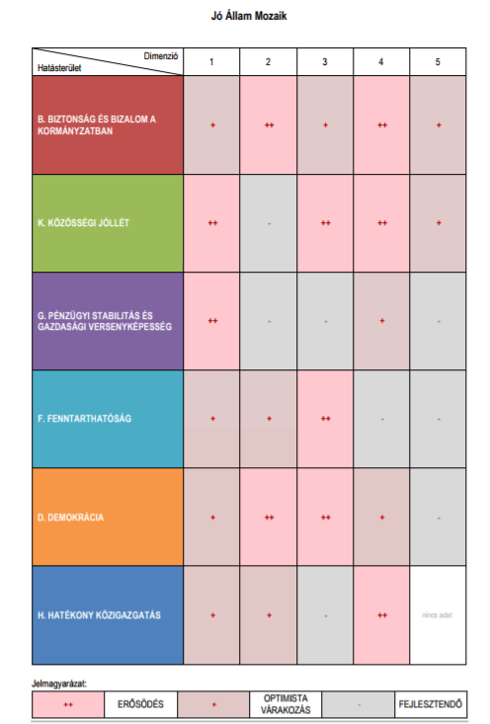
Az indikátorok és a dimenziók kapcsolatát szemléleti az alábbi ábra, ahonnan (ismét) kiderül, hogy a fő-indikátor, nem a részindikátorok aggregációjának eredménye, hanem önálló nyers statisztikai mutató (vö. 1000 lakosra jutó éves honvédelmi kiadások értéke folyó áron mFt-ban), mely erős asszociatív kapcsolatban áll pl. az F4 pénzügyi fenntarthatóságként is értelmezhető területtel.
A példaként választott hatásterület (B - biztonság) aggregációs sémája nem azonosítható be, azaz nem csak a Jó Állam index, mint aggregáció nem létezik, hanem a „Jó Állam Mozaik” kapcsán a „B” hatásterület sem kapott aggregált értékelést. A dimenziók (B1-2-3-4-5) a „Jó Állam Mozaikban” +/++ értékeléseket kaptak. Az indikátorok és a dimenziók közötti aggregáció szabályok további feltárást igényelnek (pl. milyen küszöbérték választja el a +-t a ++-tól, ill. mi a szerepe a fő- és a rész-indikátoroknak (dimenziónként) végső konklúzió képzésében?
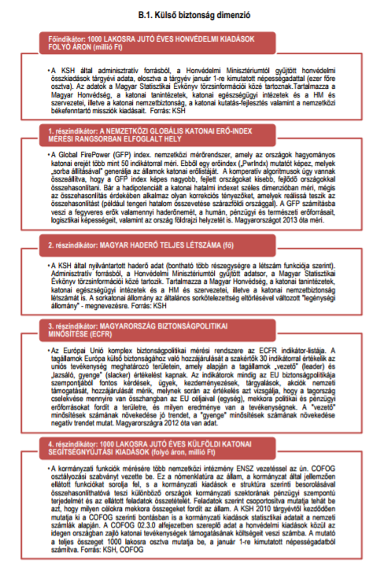
Az indikátorok kapcsán a Jó Állam jelenségköre kezeli az indikátor értékelésének irányát:
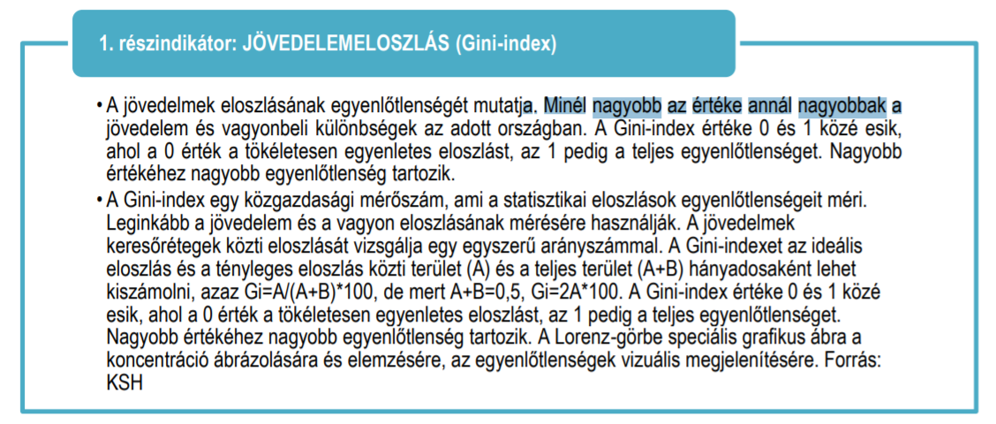
Az irány/irányultság nyelvileg a MINÉL/ANNÁL mondatszerkezetekben érhető tetten, amennyiben nem optimum-jellegű hatásmechanizmusokról beszélünk: pl. az emberi szervezet só-igénye az élettartam szempontjából, ahol a minél-annál (azaz az egyenes vagy fordított arányosság) alakzatai nem értelmezhetők ideális állapotként, mert ha nincs só, az is halálos, s ha túl sok van, az is halálos.
A fenti helyzetértékelés alapján elmondható, hogy a Jó Állam fogalma kapcsán a szakértői gondolkodásmód bevezeti a matematikailag releváns jelenségeket: aggregálás, dimenzionális, normaképzés, relativitás, objektivitás, dinamika, stb. S egyben teret ad a módszertani fejlődésnek is.
Jelen tanulmány egyik célja annak a módszertani fejlődési útvonalnak a matematikai kijelölése, mely mentén a jövőben a Jó Állam fogalma mögötti indikátor-szintű, esetlegesen strukturális, hozzárendelési szabályokat, küszöbértékeket érintő, stb. változások eredőjeként kijelenthető legyen, hogy egy új Jó Állam fogalomrendszer jobb-e, mint a régi, ill. az új alternatívák (Jó Állam Index definíciók) közül melyik a legjobb?

Tudományos szint – ELVEK

A helyzetértékelésből következően a tudománynak az a feladata, hogy a Jó Állam fogalma mögötti mindennemű rendszer-paraméterváltozás hatását a Jó fogalmának mérési Jóságára kifejezze. A fentebb megismert rendszerben mi változhat a teljesség igénye nélkül: pl.
- a hierarchikus szintek száma és tartalma
- az aggregációs szabályok száma és tartalma
- az indikátorok száma és tartalma
- a vizualizációs szabályok száma és tartalma, etc.
A Jó Állam fogalom leíró rendszerének Jósága kapcsán is léteznek irányok - ismét csak a teljesség igénye nélkül: pl.
- minél több az indikátorok száma, annál több valóságelemet dolgoz fel a rendszer, tehát annál jobb, (pl. folyóáras vs. konstans áras értékelések párhuzamosan, az inflációs hatások trendbefolyásoló jellegét feldolgozandó ill. eleve két év közötti relatív változás mérése az éves abszolút számok helyett, mely ugyan lehetnek pl. egy főre vetített jelenség, de a dinamikája a folyamatoknak akkor is egy másik matematikai aspektus, mint az éves adatok alakulásának értelmezése: vö. http://miau.gau.hu/miau/229/szarvas/)
- minél kevesebb a hangulatfelmérések (pl. jogbiztonság érzete) száma, annál konzisztensebb adatokat dolgoz fel a rendszer, tehát annál jobb,
- minél kevesebb az önkényes paraméter egy rendszerben, annál jobb a rendszer (pl. lehet-e bizonyítani az optimumhoz való közelségét a 6*5*1+4-es szám-misztikának? ill. vajon a ++ és a + közötti határvonal mennyiben tekinthető objektívnek, optimalizáltnak?)
A fenti kérdésekkel általában és az oktatás kontextusába helyezve a maga konkrétságában foglalkozik az alábbi, 2015-ös tanulmány, melyet lényegében teljes egészében idézni (beemelni) kellene: http://www.inno.u-szeged.hu/download.php?docID=51964 228-223. oldal. A tanulmány üzenete: minden emberi fogalmat mérhető jelenségrétegek aggregálásával kell tudni közelíteni. Az emberi fogalmak közötti különbségeket a modellezett fogalmak különbségein keresztül lehet megérteni, ha egyáltalán létezik minden emberi fogalompár kapcsán az alkotó elemek között bizonyítható tartalmi különbség?
A potenciálcsillag módszer (PCSM – vö. http://miau.gau.hu/miau/remete/pcsm.html - 1999) lényege a többszintű fogalomrendszer önkényes kialakítása, az értékelési szintek (++,+,0,-,--) önkényes meghatározása, s ezen szintek aggregációjának önkényes definiálása annak érdekében, hogy végül az aggregált index maga egy matematikai művelet, a poligon területének számításaként, álljon elő – a teljes inputfolyamat önkényessége folytán – ismét csak önkényesen:
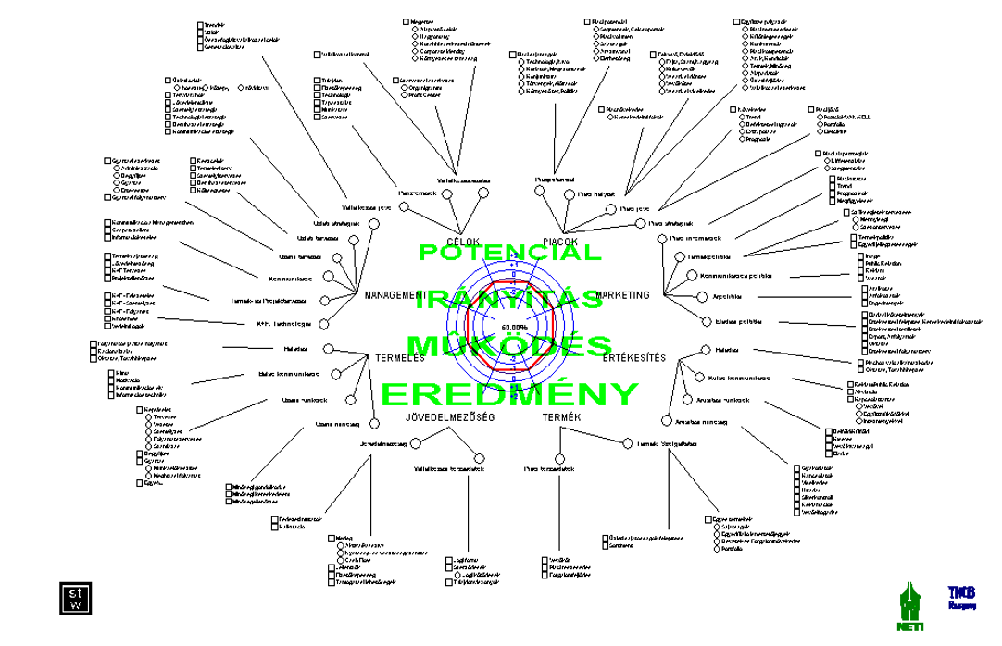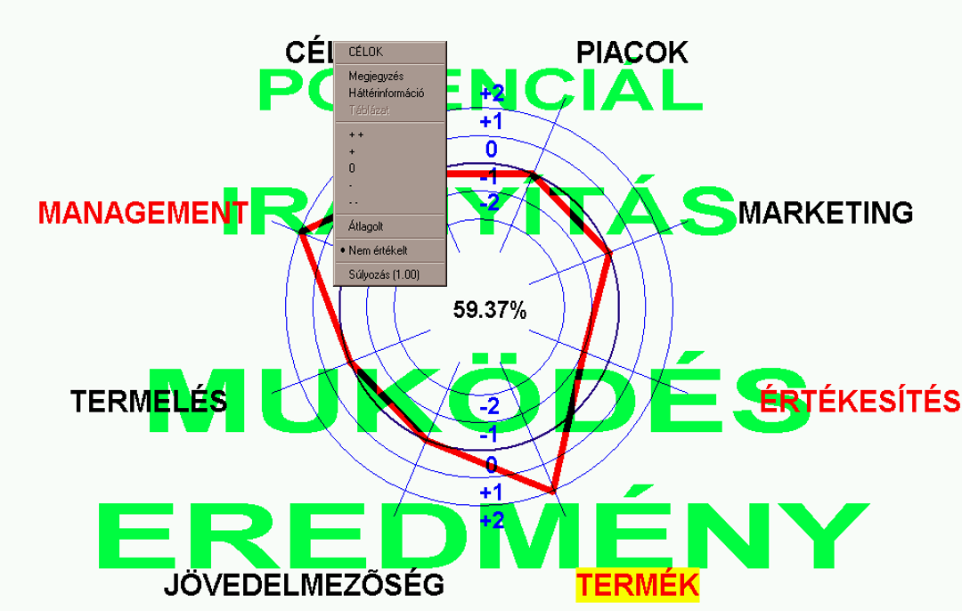
Ezek a naiv (önkényes) fogalom-definíciós keretrendszerek a mesterséges intelligencia-alapú fogalomalkotás keretében optimalizációs eredményként tudnak értelmet nyerni akkor, ha az értékelendő objektumok adottak, az értékelendő attribútumok (indikátorok) adottak (abban az értelemben, hogy minden indikátor használata kötelező, melyre legitim irány létezik – ahol a legitimitást korrelációs alapon lehet például automatizáltan értelmezni). A mesterséges intelligenciák nem igényelnek önkényes fogalom-hierarchiákat, de szubjektív döntések esetén ezeket is kezelik. Csak egyetlen aggregációs céljuk van egyidejűleg: a rendszerszintű Jóság Index optimalizált levezetése. A jelenlegi mesterséges fogalomalkotási gyakorlat alternatív megoldásokra is képes, és kezeli a minden objektum lehet másként egyforma elvet. A klasszikus megoldásként ismert faktoranalízis kapcsán már a kézikönyvek is az önkényt deklarálják: vö. https://miau.gau.hu/miau/157/faktoranalizis.docx

A fogalom-alkotáson túl az értékkutatás megújítása jelenti azt a tudományos kihívást, ahol az eddig használt gondolkodásmódok meghaladhatók (vö. cikk4-cikk5-cikk6 ← megjelenés alatt). Az értékkutatás kapcsán nyitott kérdések az alábbiak voltak a kapcsolódó saját fejlesztések előtt:
- Megkülönböztethető-e egy adott valós személy kérdőíves értékelő válaszsora a véletlen számok által mutatott képtől?
- Véletlenszerűen kitöltött értékelő kérdőív alapján létezik-e az értékelt objektumoknak bármiféle sorrendje, s ha igen, mennyi objektum mutatja a minden másként is lehet egyforma hatást?
- Hogyan kell mérni az személyes válaszok inkonzisztenciára utaló jelenségeket és hogyan lehet aggreálni ezeket egy személyes inkonzisztencia index formájában véletlenszerű vagy tudatosan választott pár-összehasonlítások részleges adatai alapján?
- A Likert-skála (és/vagy az idősoros adatok) értékei alapján lehet-e inkonzisztens egy személy vagy egy közösség véleménye pár-összehasonlítássá konvertált adatok alapján?

Innovációs szint - ESZKÖZÖK

Amennyibe a Jó fogalmát a fentebb taglalt modellezői, filozófiai szintről a napi praktikus szintjére konvertáljuk, akkor szembesülhetünk azzal, mikor kik hol milyen paraméter-konstellációkat vállaltak fel annak reményében, hogy ösztönösen kellő mértékig közelítik az optimális rendszert:

OECD - PIAAC
“OECD
A szervezet nemzetközileg is elismert elemző központ („think tank”), amely ajánlásokkal segíti a tagállamokat és külkapcsolati stratégiája alapján egyes nem tagországokat a különböző közpolitikák javítása érdekében. Ezenkívül elemzésekkel segíti a G7 és G20 csoport szakpolitikai tevékenységét. Statisztikákat és gazdasági és szociális adatokat szolgáltat. A gazdasági fejlődést elemzi és előrejelzéseket készít, vizsgálja a társadalmi változásokat és kereteket dolgoz ki – többek között – a gazdaság- pénzügypolitika, a kereskedelem, a környezetvédelem, a mezőgazdaság, az innováció, az oktatás-képzés és egyéb szakpolitikai területeken. Az OECD összehasonlítja a tagországok tapasztalatait a különböző szakpolitikák terén, a közös kihívásokra és problémákra választ keres, meghatározza a „jó gyakorlatot” és sztenderdeket, segít a hazai és nemzetközi politikák összehangolásában. Az OECD alapvető célja, hogy a világgazdaság időszerű problémáiról szóló párbeszéd és döntéshozatal globális fóruma maradjon. Az OECD megerősített együttműködést folytat a kiemelt partnerországokkal (Brazília, Dél-Afrika, India, Indonézia, Kína) és rendszeres kapcsolatot tart fent egyes régiókkal, mint pl.: Dél-Kelet-Ázsia.
PIAAC
A PIAAC (Programme for the International Assessment of Adult Competencies – Nemzetközi Felnőtt Képesség- és Kompetenciamérési Program) a felnőttek készségeiről eddig elkészített legátfogóbb nemzetközi kutatás, amely a résztvevő országokban vizsgálja az információs korban szükséges jártasságokat és összehasonlítható módon méri fel a felnőttek készségeit, a mindennapi életben és a munkavégzés során használt alapkompetenciáit. A PIAAC a Gazdasági Együttműködési és Fejlesztési Szervezet (OECD) kezdeményezésére jött létre. A mérés 2008-ban indult, Magyarország 2016-ban a felmérés harmadik hullámához csatlakozott. A tervek szerint a felvételt tízévenként megismétlik.
Célok
A PIAAC-vizsgálat a következőkről ad megbízható, nemzetközi összehasonlításra alkalmas információt:
- részkészségek szintje az alacsony képességszintű felnőttek esetében, akár használnak számítógépet saját bevallásuk szerint, akár nem;
- a népesség megoszlása a szövegértés/szöveghasználat képessége szerint;
- a népesség megoszlása a számolási képesség szintje szerint;
- a felnőttek IT környezetben használt problémamegoldó stratégiái;
- a kompetenciamérésen mutatott eredmények és szociokulturális tényezők, más háttérváltozók, valamint affektív változók közötti összefüggések, a háttérkérdőívek és a munkahelyi JRA kérdőívek (vö. kérdőívek a munkahelyen elvárt készségekről) adatainak összefüggése a mért kompetenciaszintekkel.
A PIAAC-vizsgálat alapján készült adatbázisok nyilvánosak és kutathatók, az adatbázison alapuló elemzések az oktatáspolitika – különösképpen a felnőttképzés –, valamint a foglalkoztatáspolitika számára fontos következtetések levonására lesznek alkalmasak.
Az egyedi adatsorok a vizsgált személyek adatait az adatvédelmi szabályoknak megfelelően, az azonosítást lehetetlenné tévő módon tárolják, illetve bocsátják a felhasználók rendelkezésére.”
Az idézetek mellett érdemes értelmezni a PIAAC által kinyitott kapuk mögött felsejlő jövőt. A teljes körűen nem publikus PIAAC-feladatok (http://www.oecd.org/skills/piaac/samplequestionsandquestionnaire.htm) az esetleges nyelvi többértelműséget leszámítva, ami a hazai matematikai feladatok min. 10 %-át érinti, a fókuszt a háttérinterjúkra érdemes helyezni. A háttér-felmérések (http://www.oecd.org/skills/piaac/Background%20Questionnaire%2015DEC10.pdf) olyan „munkatudományi” jellegű részletességgel érdeklődnek a munkavállaló munkát érintő történéseiről (pl. „How many qualifications have you studied for during the last 12 months?” ← miként értelmezendő a magányos önképzés, a MOOC, bármilyen önképzőkör, ill. mi számít szintemelésnek, szinten tartásnak? – „In the last 12 months, while studying for this qualification, were you employed at any time, either full-time or part-time?” ← Hogyan válaszoljanak a freelancer életformát folytatók, ahol a megbízási szerződések és a céges alvállalkozói szerződések átláthatatlan keveréke ad majd egy-egy mérlegkészítés táján valamiféle jövedelmet, melybe pl. a saját ingatlanon bérelt iroda forrásadós bevétele, ill. az osztalék is éppen úgy számít, mint minden klasszikus bérjellegű tétel…) A helyzet hasonlóan kaotikus a való életben, ha a mikor (munkaidő/szabadidő), hol (online?), kinek a költségére (áfás tételek céges számlára, stb.) kérdések is felmerülnek. Mi számít vajon job-related-nek, ha egy szabadúszó többféle tevékenységet folytat?
Konklúzió: a munkavállalóktól ilyen kérdésekre még erős konszolidáció után sem lehet érdemi válaszokat kapni minden esetben. S éppen a nem tipikus esetek azok, melyek felé tart a munkaerőpiac, hiszen a mai fiatalság munkaköreit talán még fel sem találták. A PIAAC kapcsán megfogalmazódó problematikus kérdésrétegek nyomán azonban nem az a megoldás, ha ezeket nem tisztázzuk, hanem éppen fordítva, olyanná tesszük hosszabb távon a munka világát, ahol az egyes adatrétegek ott és akkor keletkeznek, amikor a valóság még élő. S például az intelligens személyi igazolványokon, és/vagy a munkáltatóknál, de mindenképpen valamiféle konszolidációs erőtéren megszűrve lehetne a személyes munkaügyi adatokat folyamatosan keletkeztetni, hogy egy PIAAC felmérés esetén a felmérés nem kérdés-felelet-játék legyen, hanem a minden további értelmezéstől függetlenül létező adatok lekérdezése.
A miért-jellegű kérdések önálló problémát jelentenek az ilyen felmérések esetén, mert a miértek nem mindig léteznek, nem mindenkor tudatosodnak és prekoncepciót vélve, észlelve a partner esetében a miértek dinamikusan alkalmazkodnak a vélelmekhez (pl. „Which of the following reasons prevented you from participating in education and training? Please indicate the most important reason. 1 I did not have the prerequisites 2 Education or training was too expensive/I could not afford it 3 Lack of employer’s support 4 I was too busy at work 5 The course or programme was offered at an inconvenient time or place 6 I did not have time because of child care or family responsibilities 7 Something unexpected came up that prevented me from taking education or training 8 Other”). Az elismerni kívánt miértek egyidejűeg is létezhetnek, s ezek arányát formálisan lehetetlen objektíven meghatározni a legjobb szándék mellett is…
Hasonlóképpen a pénzügyek és a munkafolyamatok egymással való összeegyeztetése sem triviális (vö. „In the last week, did you do any PAID work for at least one hour, either as an employee or as self-employed?”) Bizalomépítési fázisban egy szabadúszó esetén mi számít (egyszer majd talán) bevételt termelő aktivitásnak? Akar-e a kifizető minden fizikai munkaórával tételesen elszámolni, vagy egyes túlmunkákat egy alap-megállapodás kizsarolható részének tekinti?
A nyugdíj-jogosultsági adatok konszolidálásán adott személy esetén szakértők is hosszasan dolgoznak, így egy átlagos munkavállalótól hasonló komplexitás válaszként való elvárása nem triviális: vö. „In total, approximately how many years have you had paid work? Only include those years where 6 months or more was spent in either full-time or part-time work.”

Educontrol – STEP21

A hazai oktatáskutatás pl. az educontrol.hu-n található online szakértői rendszerrel bemutatta az elmúlt évtizedben, miként lehet szakértői szubjektivitás felvállalása mellett többszintű fogalomrendszereket alkotni (s a fentebb jelzett szegedi kiadvány keretében az is megismerhető volt, miként lehet majd egyszer éppen az ilyen magas fokon strukturált humán fogalom-rendszereket objektivizálni a szómágikus indikátorok/attribútumok mérésekből való mesterséges intelligencia-alapú rekonstrukciója révén).
Íme, tehát az educontrol.hu 3 szintű fogalomrendszeréből az első két szint angolul (http://educontrol.hu/english/) és magyarul:
„Cooperativity is one of the three main categories, in which there are seven criteria: assertivity, informativity, normativity, reflectivity, objectivity, constructivity, equity.
Professionality is the second aspect, in which you can find seven criteria, like expediency, legality, competency, effectivity, efficiency, adaptivity, predictability.
The seven criteria below, under the umbrella of innovativity - are used for assessing and helping the professional developement of teachers. Value-rationality, legitimity, plannedness, trackability, feasibility, efficacy, sustainability - extendability are meassured in a longer developemental process.”
Magyarul:
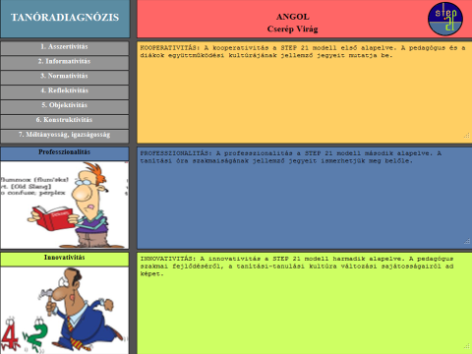
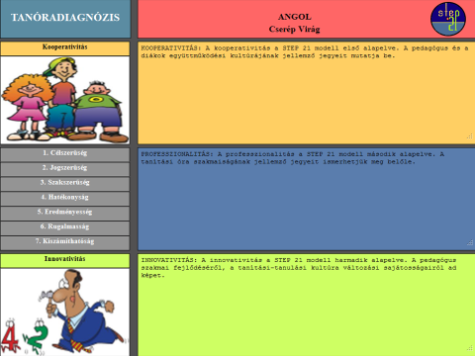
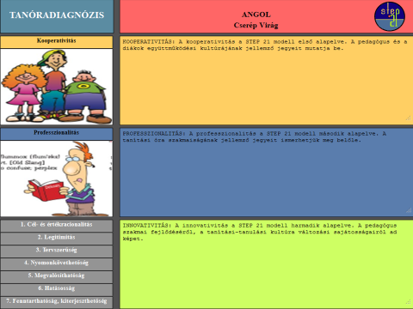
S íme, példák a 3. szint megközelítéseire (forrás: http://real.mtak.hu/58008/1/10_EPA00011_iskolakultura_2009-12.pdf):
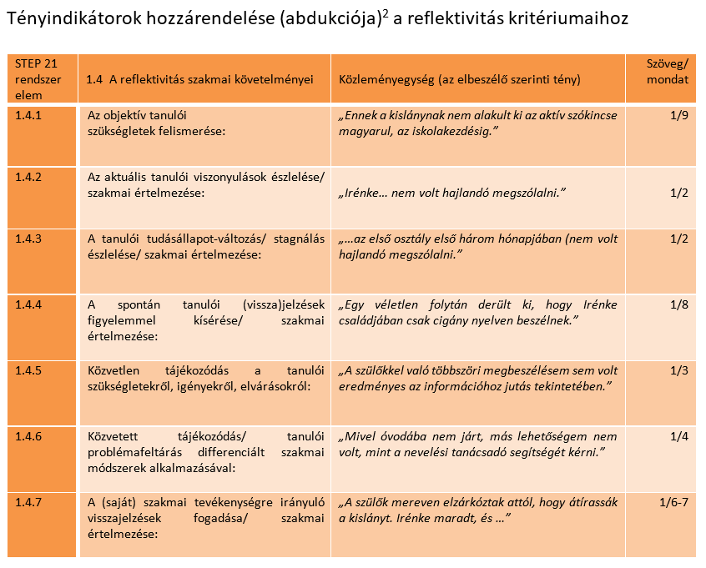
Íme, egy másik példa a 3. szintre és a „Jó Állam Mozaik” előzményeként is értelmezhető adat-vizualizációra:
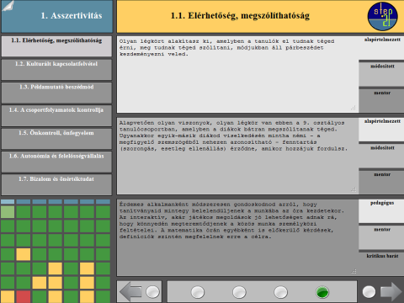

Jelen tanulmány (mint state of art fejezete a Jó fogalma körül gondolatsoroknak) a következő lépésben kiegészül a az asszertivitás és/vagy a reflektivitás fogalmainak mesterséges intelligencia-alapú, mérés-orientált értelmezési kísérletével. Előzményként már itt elmondható például, hogy az asszertivitáson belül az elérhetőség, megszólíthatóság online környezetben pl. az email-alapú kommunikáció statisztikáival jellemezhető: vö. http://miau.gau.hu/miau/172/email_v1.docx, ahol az olvasásigazolások kiengedési aránya minél rövidebb időn belül, ill. a válasz gyorsasága az olvasásigazolás kiengedéséhez képest, valamint a válaszok adekvátsága (vö. kérdésemail vs. válaszemail szóstatisztikáinak parallelitása, stb.) mind-mind alkalmasak arra, hogy log-adatok alapján lehessen értelmezni azt, amit emberként szinte mindenki másként értelmez. Az emberi értelmezések konzisztencia-hiányának potenciálját éppen a tudományos kánon peer-review dokumentumai leplezik le, ahol ugyanazon publikációról szinte homlok egyenest eltérő emberi szubjektív vélemények születnek, ami robotlektorok esetén kizárt lenne (vö. http://miau.gau.hu/miau/181/etdk_2013_v4.doc).

Stratégiai szint - LÉPÉSEK
“A negyedik ipari forradalom egyik jellemzője, hogy nem azt változtatja meg, amit csinálunk, hanem bennünket.”
Professor Klaus Schwab
A Világgazdasági Fórum alapítója és ügyvezető elnöke

Ahhoz, hogy közigazgatásunk reagálni tudjon a XXI. század, ezen belül a 4. ipari forradalom kihívásaira, szükség van a továbbképzési - és természetesen a teljes oktatási - rendszernek a 2. ipari forradalom elvárásaihoz kialakított rendszerének felülvizsgálatára.

A kezelni kívánt problémák és megoldási javaslatok

Az alábbiakban a legrelevánsabbnak tűnő problémákra vonatkozó javaslatok kerülnek megfogalmazásra minden halmazelméleti ellenőrzés nélkül a vizsgált jelenségek összefüggésrendszerét tekintve:

Felnőttképzés presztízse
A felnőttképzés egyik legalapvetőbb problémája, hogy a társadalom nem tekint rá mint mindennapi gyakorlat. A felnőttképzésnek ki kell alakítani, helyre kell állítani a presztízsét. A felnőttképzés fejlesztési célfüggvényekben ennek kell lennie az elsőszámú prioritásnak.

Megoldási javaslat: Külső /nemzetközi/ validálás
Megfelelő, lehetőség szerint nemzetközileg is elismert tanúsítványt kapjon a résztvevő. A megszerzett tudásnak gyorsan megszerezhetőnek és azonnal hasznosíthatónak kell lennie.
________________________________________

Egyenszilárdság hiánya
A felnőttképzésben megfogalmazott elvárások és azok adminisztratív ellenőrzésének egységessége ellenére a kibocsátás "minősége" nyilvánvalóan nem egységes.

Megoldási javaslat: digitalizáció
A digitalizáció abban tud leginkább segíteni, hogy mérhető módon, egységes követelményrendszert tud biztosítani. Jelenleg éppen az oktatási rendszer digitális erőforrás-felhasználásának alacsony foka miatt a digitális környezetből kinyerhető adatok visszacsatolása mind pedagógiai, mind résztvevői, mind döntéshozói szinten minimális, miközben a technológia egyre nagyobb reprodukálhatóságot biztosít a folyamatokról. Ezzel elérhetővé válik az egyenszilárdság biztosítása mellett a tényalapú döntéstámogatás új XXI. századi szintje.
________________________________________

Szakadék a felhasználók és a felnőttképzési rendszer között
A fogalmi struktúrák különbözősége miatt hiányosak az együttműködési alapok.

Megoldási javaslat: ágazati HUB-ok kialakítása
A szereplőknek eyüttműködési platformok kialakítása, ehhez megfelelő felületet, digitális környezetet is kell biztosítani. A különböző projektekben már kialakított működőképes, de nem megfelelően kihasznált elemeket/eszközöket be kell vonni a HUB-ok rendszerébe.
________________________________________

Túlszabályozottság

Jelenleg a szabályozók –ezáltal a finanszírozás is– a képzési folyamatra vonatkoznak és nem a képzési eredményre.

Megoldási javaslat: a szabályozói környezet rugalmasságának növelése/megteremtése
A digitális technológia segítségével kialakítható egy eredmény orientált képzési rendszer, mely egyenszilárd munkaerőt képes biztosítani a közigazgatás számára fenntartható módon.
________________________________________

Készség-hiányok megjelenése

A 4. ipari forradalom következményeként, a közigazgatásban is, technológiai váltások hozadékaként egyre gyakrabban jelennek meg jól körülhatárolható készség-hiányok, melyekre a képzési rendszer, annak rugalmatlansága miatt, csak lassan tud reagálni.

Megoldási javaslat: a képzési rendszer befogadó képességének növelése
A kompetencia alapú képzési rendszer ezt a célt támogatja. A gyorsan változó igényekre a képzési rendszer megfelelő sebességgel és rugalmassággal tudjon reagálni.
Ez a törekvés csak akkor lehet sikeres, ha a kompetenciákat “valaki” képes oktatási elemekre bontani, és az elemeket a meglévő szerkezethez illeszteni. Ezt a szerepet kell betöltenie a Vezető Továbbképző Központnak.

Eddigi gyakorlatok a fenti problémák megoldására

Számos tananyag, rendszer, eszközbeszerzés, módszertan, kutatás stb. valósult meg közös jellemzőjük, hogy a produktumok hasznosítása és hasznosulása bántóan kis mértékben történt meg a projektforrások kimerülését követően. A fenntarthatóságot szolgáló megoldások biztosítása nem szerepelt prioritásként. S nem történnek meg azok a szimulációs kísérletek sem, melyek bizonyítanák, hogy azt el lehet érni, ami be lett tervezve.
A közszolgálati továbbképzés rendszerében a fenti problémák fenntartható orvoslására jött létre a ProBono rendszer, mely arra hivatott, hogy biztosítsa a közszolgálati dolgozók XXI. százai szintű képzését.

Javaslatok a szükséges beavatkozásokra

Közpolitikai szinten

A megfogalmazott igényeknek az ún. Minőségirányítási központokon (Quality Management Center, QMC) keresztül kell megvalósulniuk. A Nemzeti Közszolgálati Egyetem megközelítésében ezt a feladatot a Kiválóság Központ látja el.

Szabályozási szinten

Fenntarthatóságának biztosítása szempontjából feltétel a megfelelő működési környezet biztosítása, amely további stratégiai szintű döntést igényel.

Fejlesztéspolitikai szinten

A képzési rendszerhez hozzá kell rendelni egy nemzetközi benchmarkon alapuló képzés minőségbiztosítási eljárást (QM-t). A QM fő fókuszai: tananyag-fejlesztés, vizsgáztatás, képzés és továbbképzés, hálózatfejlesztés.
Szét kell tudni bontani a felelősségi- és feladatköröket a döntéshozók és az QM-k között.
Meg kell határozni a kimeneti alapkészségeket - kiemelten a digitálist (, majd az egyes területekhez kapcsolódó készségek meghatározására van szükség. Ennek megvalósítása, üzemeltetése az Ágazati Minőségirányítási központ (QMC) feladata az QM alapján.

Monitoring rendszer

Digitális alapokon, eredményorientált megközelítésű rendszer kialakítása szükséges. Minden területet, a nemzetközi összehasonlíthatóságot biztosító QM szervezetnek kell monitoroznia.

Menedzsment szint: Tudásmenedzsment

A teljes oktatási rendszerünk átalakul, világszerte. Elmosódnak a határok, melyek eddig élesek voltak. Óvoda - általános iskola - középiskola/szakképzés - egyetem - felnőttképzés lineáris folyamata értelmét veszti. Hova helyezzünk egy 15 éves fiatalt, aki a középiskolai tanulmányai mellett egy nemzetközi MOOC kurzuson tanul valamelyik világhírű egyetemen? Mi a helyzet azzal a sztár ügyvéddel, aki egyszer csak úgy gondolja, hogy az asztalosság teljesebb életet tesz számára lehetővé?
Hogyan reagálhat erre az oktatási intézményrendszerünk - kiemelten a felsőoktatás - a jövőben?

A felsőoktatási intézmény megváltozott szerepe: a tudástranszfer

A felsőoktatási intézmények regionális tudásközpontokként is működnek (NOSZKAY et al (2007). A XXI. század tudásalapú társadalmában a tudástermelés jelenti a felsőoktatási intézmények egyik fő profilját. Értékteremtő erejük abban áll, hogy tudásmunkásokat képeznek a piaci igények kielégítésére, melyhez folyamatos visszacsatolásra van szükség az üzleti szférával. Napjainkban sok példát lehet felsorolni az egyetemek és cégek közötti együttműködésre, pl. a duális képzések bevezetése is jó példa erre. Így a végzett hallgatók is jó eséllyel helyezkedhetnek el a cégnél, lerövidítve a betanulási folyamatot. Az utóbbi években programszerűen is jöttek létre az egyetemekhez kapcsolódó tudásközpontok az egyetemek szellemi portfoliójának felmérésére, és a tudástranszfer támogatására.
Az élethosszig tartó tanulás térnyerésével az egyetemeknek, főiskoláknak át kell gondolniuk stratégiájukat, struktúrájukat és oktatási szerepüket is (Kiss, 2003).
A felsőoktatás és a regionalitás kapcsolata ellentmondásos (RECHNITZER, 2009), mivel az intézmények valójában a gazdasági hajtóerő szerepét hivatottak betölteni a térségekben. A múltban történtek is erre kormányzati kezdeményezések, ámde ezek több okból, mint például az intézmények és az önkormányzatok felkészületlensége, a szakmai egyeztetés hiánya, a források felsőoktatási kapacitásokhoz rendelésének problémái, nem, vagy csak részben valósultak meg. Vitathatatlan azonban, hogy egyre több olyan tudásközpont alakul, amelyek esetén a felsőoktatási intézmények élő kapcsolatot alakítanak ki cégekkel, pl. kutatólaborokat, szakokat létesítenek, szakdolgozati kutatási témákat írnak ki közösen.
A tudásalkalmazó régióban a gazdasági szempontból releváns tudás más régióból áramlik be, azaz tudástranszfer folyik (LENGYEL, 2011). A tudásteremtő régióban már új tudás létrehozása, mint pl. innováció és üzleti felhasználás zajlik. Ezért a technológiatranszferhez hasonlóan a tudás transzferéről beszél, ezzel is hangsúlyozva a tudás gazdasági jelentőségét. A tudásalapú régiók közti különbség tehát azt jelenti, hogy a tudásalkalmazó régió sikerességét a tudás hatékony transzfere növelni tudja, míg a tudásteremtő régióban az új tudás létrehozása a jelentőségteljesebb.

A harmadik generációs egyetemeknek (WISSEMA, 2009) új céljaik vannak: a tudásmunkások képzése. Ezen kívül éles verseny folyik a felvételiző diákokért, a pályázati támogatásokért, az ipari kutatások megrendeléséért.
A tudáspiacon kulcskérdés az értékteremtés. Az értékteremtés módszerei a felsőoktatási intézményben a kutatás, új ismeretek létrehozása, az oktatás, a tudás átadása, és a közösségi kapcsolatok építése, a szűkebb és tágabb közösségek szolgálata, a kar, az egyetem maga, az önkormányzat, a régió, az ország, és legnagyobb körben az Európai Unió felé kinyúló kapcsolatrendszer. Ezeknek a kapcsolatoknak lehetnek az eszközei a klaszterek, projektek, konzorciumok (DRÓTOS és KOVÁTS, 2009).

Példák tudásmenedzsment rendszerekre a magyar felsőoktatásból

A magyar felsőoktatás intézményekben változó mértékben vannak jelen a tudásmenedzsment összetevői strukturált formában. Minden felsőoktatási intézmény értelemszerűen rendelkezik azokkal az elemekkel, amelyek a tudásmenedzsment struktúrákat alkothatják, de átgondolt stratégia és támogatás nélkül egyesek nem, vagy csak részben alkotnak rendszert. A skála széles, az elszórt kezdeményezésektől a teljes intézményt átfogó rendszerekig terjed. Átfogó felmérés még nem készült a felsőoktatási intézmények tudásmenedzsment bevezetéséről.

Tudástranszfer-központok
A Társadalmi Megújulás Operációs Program keretében, a TÁMOP 4.2.1-08/1/ „Tudáshasznosulást, tudástranszfert segítő eszköz-, és feltételrendszer kialakítása, fejlesztése” című pályázathoz kapcsolódóan a régiókban több nyertes projekt is született. Részben a pályázat hatására, részben mivel az intézményeknek már évtizedekre visszanyúló gyakorlatuk volt a tudástranszferben, megalakultak az ezzel foglalkozó központok.
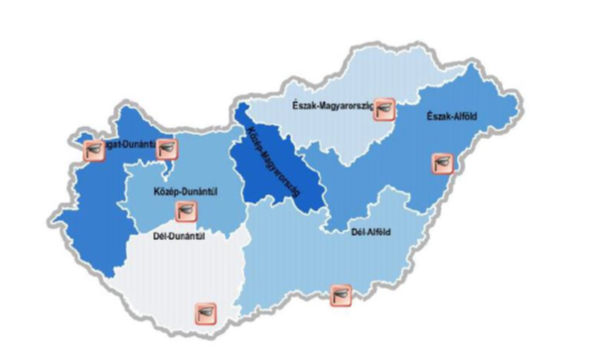
A TÁMOP-4.2.1/08/1/KMR - A tudáshasznosulást, tudástranszfert segítő eszköz-, és feltételrendszer kialakítása, fejlesztése c. pályázat regionális nyertesei. Forrás: Térképtér, Nemzeti Fejlesztési Ügynökség.
Digitális Jólét Program, Digitális Oktatási stratégia
Ez utóbbi kiemelt jelentőséggel bír, hiszen az egyetemek által elérni kívánt iránymutató szerepet a digitális kompetenciák fejlesztése és az ehhez kapcsolódó innovációk terén nem lehet elképzelni a DJP–DOS által megcélzott társadalmi háttér nélkül.
A DJP–DOS jól azonosított beavatkozási területeket jelöl meg az felsőoktatási intézmények által lefedett oktatási területekn, a felsőoktatásban és a felnőttkoktatásban is.
Megoldások
Várhatóan a könyvtárak esnek át a legnagyobb átalakuláson. Elveszítik - el kell veszíteniük - korábbi szerepüket és oktatási HUB-oká lépnek elő. Ezzel az élethosszig tartó tanulás központjaivá válnak. A könyvtárak is egyre inkább digitalizálódnak, előfizetnek online szolgáltatásokra, kutatási adatbázisokra, melyek segítségével az olvasók digitális formában jutnak hozzá a szakfolyóiratokhoz, cikkekhez (pl. EBSCO, EISZ).
A következő eszközök szolgálhatják még a szervezett tudásmegosztást: honlap, wiki, intranet, e-learning rendszer, kifejezetten tudásmenedzsmentre dedikált szoftver. Ez utóbbiakra jó példa a már említett eCompetence Multidiszciplináris Egyetemi Tudásmenedzsment rendszer a Nyugatmagyarországi Egyetemen, a Riglersystem™ (RS) szellemi eszközmenedzsment (SZEM) kultúra és technológia rendszer a Széchenyi István Egyetem Tudásmenedzsment Központjában, vagy a Nemzeti Közszolgálati Egyetem „Tudásalapú közszolgálati előmenetel” projektje során bevezetendő közszolgálati továbbképzések információs rendszere.

Konklúzió

Az eddigiek alapján elmondhatjuk, hogy az emberi értelmezés szerint a Jó fogalma mindenképpen szubjektív, de a gépi (algoritmikus) megközelítés ezt objektivizálja.

Szakirodalom

- Majó, Z. (2009): Diplomás Pályakövetés. In: Horváth, T., Kiss, L., Nyerges, A., Roberts, É. (Szerk.). Budapest: Educatio Kht.
- Noszkay, E., Kende, G. És Seres, G. (2007): Role of the knowledge management in modern higher education - the e-learning. Academic and Applied Research in Military Science, Miklós Zrinyi National Defence University, Vol. 6. No. 4. . pp. 559 -573 p. .
- Rechnitzer, J. (2009): A felsőoktatás térszerkezetének változása és kapcsolata a regionális szerkezettel. EDUCATIO Vol. 18. No. 1. pp. 50-63.
- Wissema, J. G. (2009): Towards the Third Generation University - Managing the university in transition, Cheltenham, Edward Elgar Publishing.
- Lengyel, B. (2011a): A tudásteremtés lokalitása: hallgatólagos tudás és helyi tudástranszfer. Tér és társadalom, Vol. 18. No. 2. pp. 51–71.
- Kiss, J. (2003): Az információs társadalom tudástranszfer innovatív módjai, Budapest, MTA ITA.
- Jó Állam Jelentés 2015, NKE 2015, elérhető: http://www.uni-nke.hu/uploads/media_items/jo-allam-jelentes.original.pdf, Letöltve: 2017.10.05.
- Monoriné Papp, S. (2010). A STEP 21 tanóra-diagnosztikai modell. Iskolakultúra, 20(2), 53-71.
- Bang, H., & Esmark, A. (2009). Good governance in network society: Reconfiguring the political from politics to policy. Administrative Theory & Praxis, 31(1), 7-37.
- Pitlik, L., Varga Z. (MY-X team): Reformjavaslat a globális ország-kockázatelemzés objektivizálására és automatizálására, avagy a nemzetközi pénzügyi rendszer stabilizálása, fenntarthatóságának garantálása, (The crazy idea robot), MAGYAR INTERNETES AGRÁRINFORMATIKAI ÚJSÁG 17:(196) p. &. 1 p. (2014)
- Csaba, L., Szentes T., Zalai E.: Tudományos-e a tudománymérés? Megjegyzések a tudománymetria, az impakt faktor és az MTMT használatához." Magyar Tudomány 4 (2014): 442-466.
- Pitlik, L. (2014). My-X Team, An Innovative „Idea-Breeding-Farm”.
- Buzás N., Prónay Sz. (szerk.)(2015): Tudásteremtés és -alkalmazás a modern társadalomban. TANULMÁNYKÖTET. Szegedi Tudományegyetem.
- Pitlik L.: (2013): Faktoranalízis - hasonlóságelemzési alapon; avagy hatástanulmány-gyártás felsőfokon. MAGYAR INTERNETES AGRÁRINFORMATIKAI ÚJSÁG 17:(173) p. &. 1 p.

Saját szerkesztés - Somlai Nóra segítségével - a The Fourth Industrial Revolution https://youtu.be/khjY5LWF3tg alapján
http://akfi.uni-nke.hu/jo-allam-jelentes
https://www.oecd.org/skills/piaac/ ill. https://www.palyazat.gov.hu/doc/4499
vö. „A Jelentés „kormányzati irányítópult” funkciója egy olyan indikátorrendszere alapul, amelynek hatásterületei, indikátorai egymástól matematikailag különállók maradnak, mégis egy egységgé állnak össze tartalmi illeszkedésük, szerkezeti és formai hasonlóságuk miatt.”
https://piaac.nive.hu/projektrol

